МБДОУ «Калининский детский сад общеразвивающего вида с приоритетным осуществлением деятельности по познавательно – речевому направлению развития воспитанников «Солнышко»

На международный конкурс
«Логопедическое пособие своими руками»

«Слоговые игрушки - раскладушки»

Подготовил учитель-логопед
Машкова Наталья Павловна

Апрель, 2016 г.
Фантазия и творчество логопеда поистине уникальны. На какие только креативные выдумки не пойдёт педагог, чтобы сделать свои занятия уникальными и результативными. В настоящее время очень затруднительно отвлечь ребёнка от компьютера, планшета и переключить внимание на какое –либо иное занятие, а тем более, ещё несколько раз повторять однотипные слоги, слова. Поэтому приходится придумывать «в реальном» мире, игры и пособия для ребёнка, сделанные с любовью и своими руками, способные заинтересовать маленького игромана.
Итак, пособие на автоматизацию звуков в слогах, в словах «Игрушки –раскладушки», используются на этапе автоматизации звука. Такое пособие приготовить очень легко:
- выбираем какой-нибудь персонаж, предмет или животное;
- затем подбираем необходимые элементы и на них печатаем слоги или вставляем картинки на определённый звук:
- ламинируем (вставляю картинки в листы для ламинирования и проглаживаю утюгом через лист бумаги);
- вырезаем и склеиваем между собой скотчем.

- Игрушка-раскладушка «Змейка». Цель: автоматизация звука Ш в прямых слогах, в начале слова. С одной стороны - слоги, с другой – картинки со звуком Ш в начале слова.
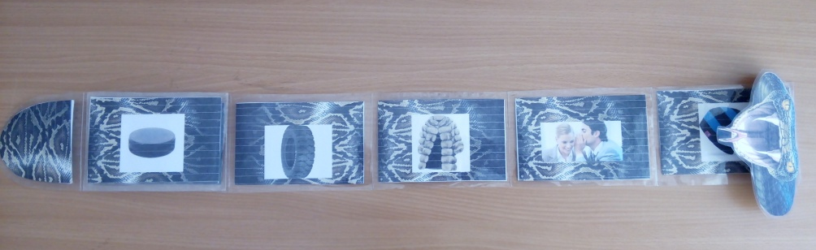
- Игрушка-раскладушка «Черепашка». Цель: автоматизация звука [ч] в прямых и в обратных слогах. С одной стороны – прямые слоги, с другой – обратные. Согласование числительного с существительным: одна черепаха, две черепахи, три черепахи, четыре черепахи, пять черепах и т.д.

- Игрушка-раскладушка «Кораблик». Цель: автоматизация звука Л в прямых и в обратных слогах . С одной стороны – прямые слоги, с другой – обратные слоги.

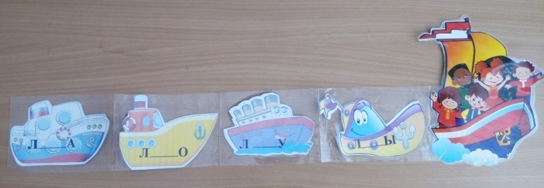
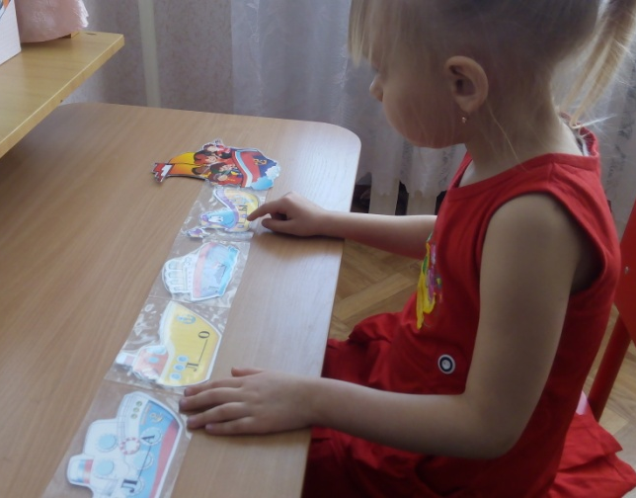
Данное пособие повышает речевой интерес детей к занятиям, позволяет скоординировать движения рук, вовлекает ребёнка в удивительный мир игры, а каждый педагог может придумать свой варианты игры, т.е перейти на «другой уровень».

